T. C
TEKİRDAĞ NAMIK KEMAL ÜNİVERSİTESİ SAĞLIK BİLİMLERİ FAKÜLTESİ
ACİL YARDIM VE AFET YÖNETİMİ BÖLÜMÜ

Afet, bir olaydan ziyade bir olayın doğurduğu sonuçtur, bilinmezdir, öngörülemezdir, belirsizdir, kırılgandır, aciliyet, şiddet ve tehlike içerir. Bu nedenle bütünleşik afet yönetimi basamaklarının eksiksiz bir şekilde yürütülmesi ve yönetilmesi toplumun afetlere dirençliliğini artırmada önemli rol oynayacaktır. Öğrencilerimiz afetlerle baş edebilen, duyarlı, dayanıklı ve dirençli bir toplum oluşumuna katkı sunmaya hazır ve istekli bireyler olarak bireysel, çevresel ve toplumsal farkındalıkla mezun olmaktadırlar.

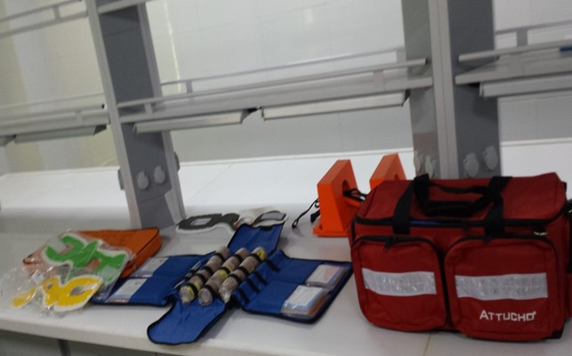
Bölümümüz, risk yönetebilme becerisine sahip, bağımsız karar verebilme ve bu kararları uygulayabilen, bağlı olduğu birimlerde eğitim verebilen, acil yardım ve afet çalışmalarını yönetebilen, afetlerle baş edebilen, duyarlı, dayanıklı ve dirençli bir toplum oluşuma katkı sunan, ilgili kamu kurum ve kuruluşlarında, yerel yönetimler, özel kuruluşlar ve sivil toplum örgütlerinin afet birimlerinde danışmanlık, uzman ya da yönetici pozisyonlarında çalışabilecek yenilikçi, araştırmacı, eleştirel ve analitik düşünme becerilerine sahip, Atatürk İlke ve İnkılâplarına bağlı, ülkemizin ve üniversitemizin adını ulusal ve uluslararası alanda duyurabilecek profesyoneller yetiştirmeyi amaç edinmiştir.
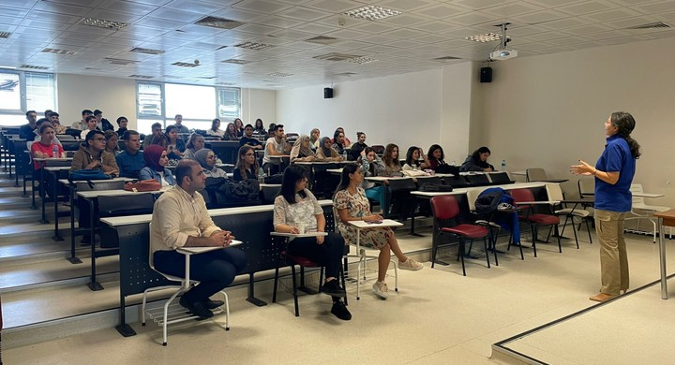
Acil Yardım ve Afet Yönetimi Bölümü, hem akademik câmia ile hem de profesyonel meslek mensuplarıyla yakın ilişki içerisinde olan, öğrenci odaklı eğitim ilkesi uyarınca öğrencilerle yakın iletişim içerisinde bulunan ve tüm öğrencilere ihtiyaç duydukları mesleki danışmanlık ve koçluk desteğini sağlayan deneyimli akademisyenlerin bir arada olduğu bir ekipten oluşmuştur.Bölümümüzde Erasmus, Farabi ve Mevlana programları kapsamında yapılmış olan anlaşmalarla ulusal ve/veya uluslararası bir üniversitede eğitim alma olanağı sağlanmaktadır. Böylece farklı bir ülkede veya farklı bir şehirde bulunan üniversitelerde farklı hocalardan eğitim alabilme fırsatı olacaktır.

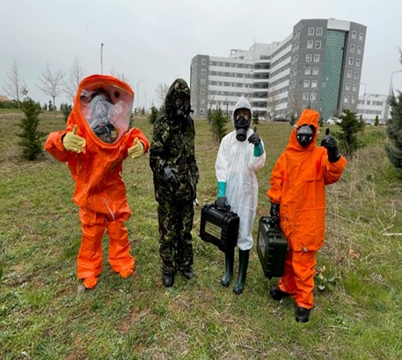

Eğitim İçeriği
Bölümde pratik ve teorik olarak yoğun dersler verilmektedir. Arama Kurtarma Becerileri, Temel Afet Bilgisi, Acil Hasta Bakımı, Yönetim ve Organizasyon, Afet ve Acil Durum Yönetimi, İtfaiyecilik ve Yangına Müdahale, Öğretim ve Uygulamaları gibi çok yönlü multisipliner derslerden oluşan geniş perspektifte dersler müfredatta yer alır.

Acil Yardım ve Afet Yönetimi Bölümü Namık Kemal Üniversitesi’nde Sağlık Bilimleri Fakültesi bünyesinde;

2013-2014 öğretim yılında ilk öğrencilerini ek kontenjan ile almaya başlamıştır.

2019-2020 Bahar döneminde Acil Yardım ve Afet Yönetimi Anabilim Dalına bağlı KBRN ve Toksikolojik Afetler yüksek lisans programı açılarak lisansüstü eğitim-öğretime devam etmektedir.

Acil Yardım ve Afet Yönetimi Bölümü bünyesinde kurulan Arama-Kurtarma-Müdahale Uygulama Laboratuvarı ve KBRN Uygulama Laboratuvarı olanakları ile lisans ve lisansüstü öğrencilerine arama, kurtarma ve müdahalede kullanılacak ekipmanların kullanım becerileri ve sağlık becerileri geliştirilmektedir.

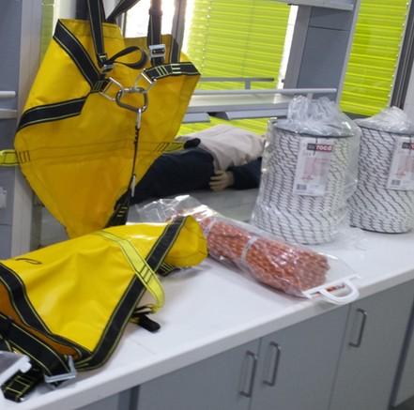
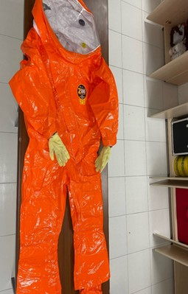
Çalışma Alanları
Afet ve Acil Durum Başkanlığı (AFAD),
Afet ve Acil Durum Eğitim Merkezi (AFADEM),
İl Afet ve Acil Durum Müdürlüklerinde,
Sağlık Bakanlığı Acil Sağlık Hizmetleri Genel Müdürlüğü bünyesinde yer alan ilgili tüm birim ve şube müdürlüklerinde (Özellikle Afet ve Acil Durum Yönetimi Daire Başkanlığı bünyesinde),
Üniversitelerde Acil Yardım ve Afet Yönetimi Lisans Programı veya ilişkili programlarda,
Kamu ve Özel Hastaneler bünyesinde,
Büyükşehir Belediyelerinde Afet Koordinasyon Merkezi (AKOM), İtfaiye Daire Başkanlıkları, Ambulans Hizmetlerinde,
Belediyeler bünyesindeki İtfaiye Müdürlüklerinde ve Devlet Hava Meydanları İşletmesi Genel Müdürlüğüne ait İtfaiye birimlerinde (ARFF),
Kamu teşkilatlarında yer alan afet ve acil durumların koordinasyon ve yönetiminin gerçekleştiği Komuta Kontrol Merkezlerinde (112 KKM, İtfaiye Teşkilatları, SAKOM: Sağlık Afet Koordinasyon Merkezleri vb.),
Özel Sektörde ilgili birimlerde (Afet ve Acil Planı, Personelin hazırlığı ve eğitimi, tatbikatlar gibi konularda),
Afet ve acil durumlarla ilgili sivil toplum örgütlerinde, Uluslararası kuruluşların afet ve acil yardım ile ilgili birimlerinde (Birleşmiş Milletler, Dünya Sağlık Örgütü vb.),
Türk Kızılayı’nın başta Afet Operasyon Merkezi (AFOM) olmak üzere afetlerle ilgili diğer tüm birimlerinde, Pedogojik Formasyon eğitimi alan mezunlar Milli Eğitim Bakanlığı’na bağlı okullarda Öğretmen olarak çalışabilmektedir.

AKADEMİK KADRO

Bölüm Başkanı

Doç. Dr. Ayşe Handan DÖKMECİ
Uzmanlık alanları: Toksikoloji, Afetlerde çevre ve insan sağlığı, KBRN-P Tehlikeler

Öğretim Elemanları

Doç. Dr. Feyza Çağla ORAN
Uzmanlık Alanları: Yönetim ve Organizasyon; Lojistik

Dr. Öğr. Üyesi Nurcan BIÇAKÇI Uzmanlık alanları: Acil Tıp

Arş. Gör. Öznur AKDUMAN YILMAZ Uzmanlık Alanı: Afet Yönetimi

İLETİŞİM

Telefon: (0282)2503119
Fax: (0282)2509933
e-mail: acilyardimafet@nku.edu.tr

ADRES

Sağlık Bilimleri Fakültesi Namık Kemal Mah. Kampüs Cad. No: 1 59030/TEKİRDAĞ

